Отчёт по лабораторной работе №8

Дисциплина: комьютерные науки и технологии программирования

Мирзоян Ян Игоревич

Содержание

# 1 Цель работы

Приобретение навыков написания программ с использованием циклов и обработкой аргументов командной строки.

# 2 Теоретическое введение

Стек — это структура данных, организованная по принципу LIFO («Last In — First Out» или «последним пришёл — первым ушёл»). Стек является частью архитектуры процессора и реализован на аппаратном уровне. Для работы со стеком в процессоре есть специальные регистры (ss, bp, sp) и команды. Основной функцией стека является функция сохранения адресов возврата и передачи аргументов при вызове процедур. Кроме того, в нём выделяется память для локальных переменных и могут временно храниться значения регистров.

# 3 Задание

1. Реализация циклов в NASM
2. Обработка аргументов командной строки

# 4 Выполнение лабораторной работы

## 4.1 Реализация циклов в NASM

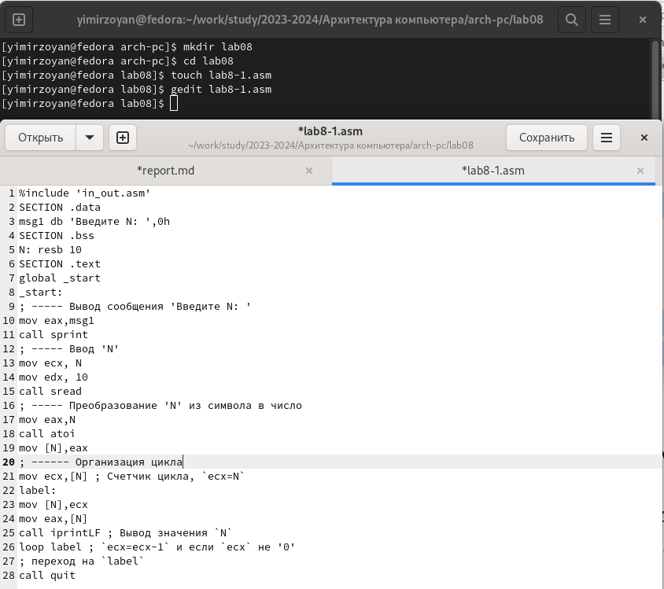

Figure 1: Создаю директорию, перехожу в нее и создаю необхоимый файл, заполняю его

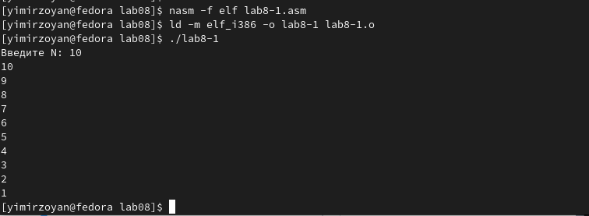

Figure 2: Создаю исполняемый файл и запускаю его, всё работает корректно

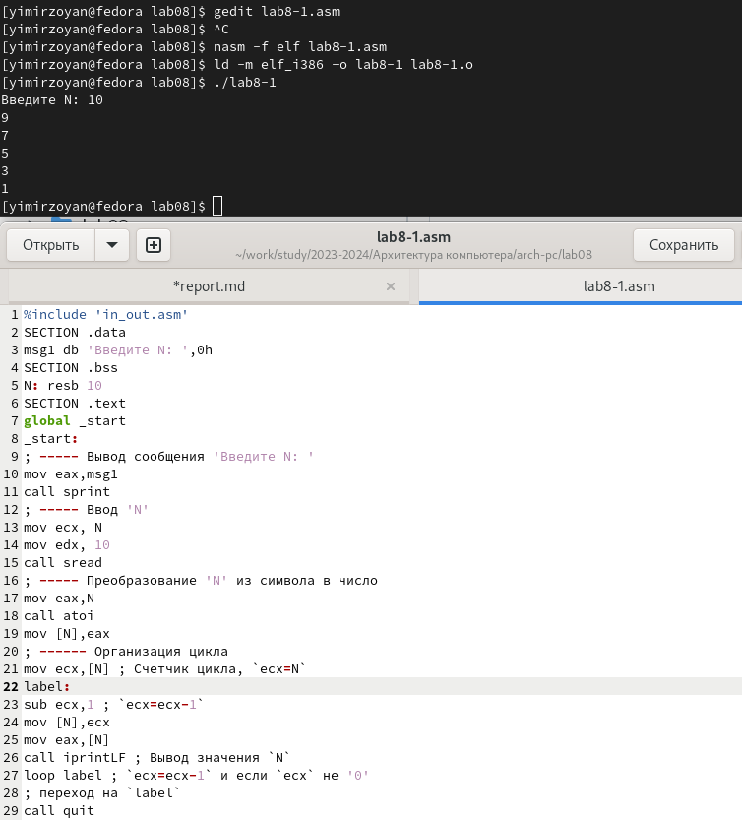

Figure 3: Изменяю файл, создаю исполняемый файл и запускаю его, всё работает корректно, число проходов цикла уменьшилось вдвое

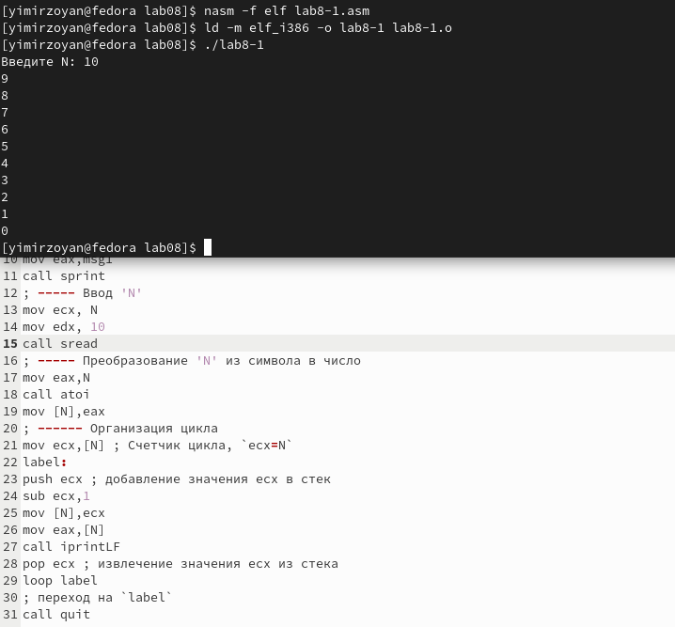

Figure 4: Изменяю файл, создаю исполняемый файл и запускаю его, всё работает корректно, число проходов цикла равно введенному с клавиатуры числу

## 4.2 Обработка аргументов командной строки

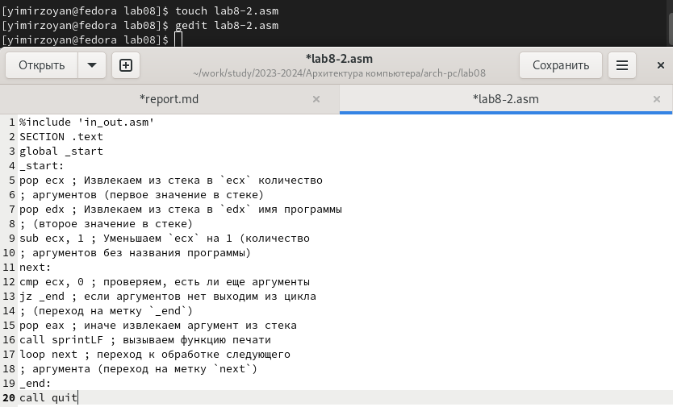

Figure 5: Создаю необходимый файл и заполняю его

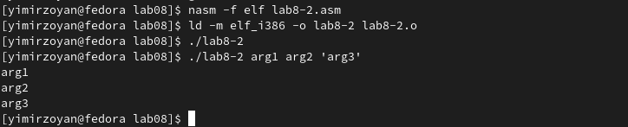

Figure 6: Создаю исполняемый файл и запускаю его, всё работает корректно

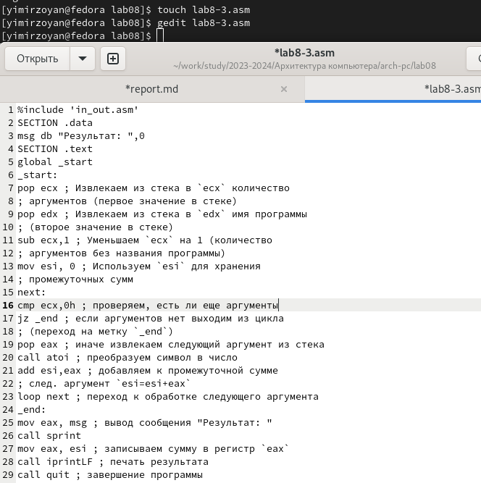

Figure 7: Создаю необходимый файл и заполняю его

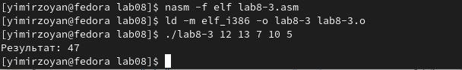

Figure 8: Создаю исполняемый файл и запускаю его, всё работает корректно

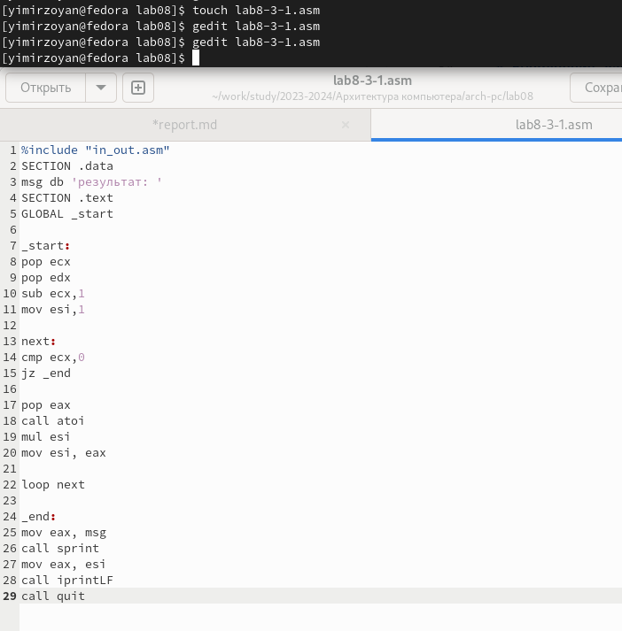

Figure 9: Создаю необходимый файл и заполняю его

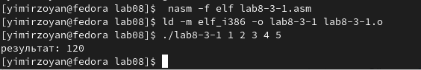

Figure 10: Создаю исполняемый файл и запускаю его, всё работает корректно

# 5 Выводы

Были получены навыки по организации циклов и работе со стеком на языке NASM.

# Список литературы

1. GDB: The GNU Project Debugger. — URL: https://www.gnu.org/software/gdb/.
2. GNU Bash Manual. — 2016. — URL: https://www.gnu.org/software/bash/manual/.
3. Midnight Commander Development Center. — 2021. — URL: https://midnight-commander. org/.
4. NASM Assembly Language Tutorials. — 2021. — URL: https://asmtutor.com/.
5. Newham C. Learning the bash Shell: Unix Shell Programming. — O’Reilly Media, 2005. — 354 с. — (In a Nutshell). — ISBN 0596009658. — URL: http://www.amazon.com/Learningbash-Shell-Programming-Nutshell/dp/0596009658.
6. Robbins A. Bash Pocket Reference. — O’Reilly Media, 2016. — 156 с. — ISBN 978-1491941591.
7. The NASM documentation. — 2021. — URL: https://www.nasm.us/docs.php.
8. Zarrelli G. Mastering Bash. — Packt Publishing, 2017. — 502 с. — ISBN 9781784396879.
9. Колдаев В. Д., Лупин С. А. Архитектура ЭВМ. — М. : Форум, 2018.
10. Куляс О. Л., Никитин К. А. Курс программирования на ASSEMBLER. — М. : Солон-Пресс,
11. Новожилов О. П. Архитектура ЭВМ и систем. — М. : Юрайт, 2016.
12. Расширенный ассемблер: NASM. — 2021. — URL: https://www.opennet.ru/docs/RUS/nasm/.
13. Робачевский А., Немнюгин С., Стесик О. Операционная система UNIX. — 2-е изд. — БХВПетербург, 2010. — 656 с. — ISBN 978-5-94157-538-1.
14. Столяров А. Программирование на языке ассемблера NASM для ОС Unix. — 2-е изд. — М. : МАКС Пресс, 2011. — URL: http://www.stolyarov.info/books/asm_unix.
15. Таненбаум Э. Архитектура компьютера. — 6-е изд. — СПб. : Питер, 2013. — 874 с. — (Классика Computer Science).
16. Таненбаум Э., Бос Х. Современные операционные системы. — 4-е изд. — СПб. : Питер, 2015. — 1120 с. — (Классика Computer Science).